Охорона атмосферного повітря
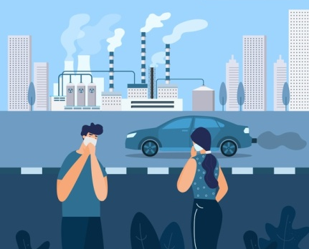
Атмосферне повітря – один із найважливіших природних ресурсів, без якого життя було б абсолютно неможливим. Близько 20 відсотків забруднюючих речовин, що викидаються в атмосферу стаціонарними джерелами, є мутагенами і несуть загрозу здоров’ю не тільки нинішнього, а й наступних поколінь. Потужні викиди промислових шкідливих речовин в атмосферу, вихлопних газів автомобілів, застосування фреонів у побуті спричиняють виникнення парникового ефекту на планеті. Експерти називають забруднення повітря «невидимим вбивцею», який щогодини забирає життя 800 осіб. Якщо негайно не вжити ефективних заходів, то до 2050 року смертність від забруднення повітря зросте на 50-100 відсотків.
Оскільки зменшення шкідливих викидів від підприємств не можливо досягти за одну мить, рішенням цієї проблеми було схвалення Кабінетом Міністрів України Національного плану скорочення викидів в атмосферне повітря від великих спалювальних установок, який розробили Мінприроди разом із Міненерговугілля, міжнародні експерти й енергогенерувальні компанії на період з 01 січня 2018 року до 31 грудня 2033 року.
На Кіровоградщині викиди забруднюючих речовин в атмосферне повітря стаціонарними джерелами становлять 12 тис. тон на рік, на одну людину 12,7 кг токсичного повітря. Чим нижчий рівень забруднення повітря, тим менше серцево-судинних і респіраторних захворювань як в тривалій, так і в короткостроковій перспективі. Перегляд податку на викиди парникових газів. Наразі в Україні найнижчий у світі податок на викиди, який становить 10 грн за 1 т, що у 2,5 рази нижче, ніж у Польщі, й аж у 315 разів нижче, ніж у Данії. Комісія високого рівня з тарифікації вуглецю рекомендувала встановити ціну на викиди на рівні від 40 до 80 дол. США за 1 т до 2020 року та 50–100 дол. США за 1 т до 2030 року, щоб досягти цілі Паризької угоди, що включає недопущення підвищення глобальної температури на більше ніж +2 °C, та докласти значних зусиль, щоб не перевищити зростання глобальної температури на понад +1,5 °C.
Що використовують у містах для покращення повітря?
- Забороняють спалювання щепи, вугілля та дров у промисловості без використання спеціальних фільтрів.
- Зменшують закупівлі автотранспорту на метані.
- Розширюють мережу зарядних станцій для електромобілів.
- Відмовляються від співпраці з перевізниками, технічний стан автобусів яких не відповідає стандартам щодо викидів
- Розбудовують велопаркінги у місті.
- Доводять рівень озеленення вище 35%.

Прості речі, яких варто дотримуватись, аби дихати чистішим повітрям
- До того як палити багаття чи вугілля для барбекю – запитайте себе наскільки це необхідно і чи є можливі альтернативи з нульовими викидами.
- Намагайтеся гуляти, їздити на велосипеді, чи користуватися громадським транспортом частіше, ніж власним авто для коротких подорожей (існують електричні велосипеди та скутери).
- Якщо ви збираєтесь купити авто, зверніть увагу на електромобілі (особливо на електричні та гібридні б /у моделі).
- По можливості перейдіть на альтернативні джерела електроенергії. Цікавтесь, як можна застосовувати у своєму житті енергію сонця, вітру та біологічне паливо. Однак, не використовуйте печі на дровах. Така альтернатива хоч і зігріє ваш будинок, але негативно впливає на екологію.
- Навіть, якщо ви живете в дуже забрудненому місті, ви можете знизити ваш особистий рівень опромінення. Гуляйте чи катайтесь на велосипеді внутрішніми вуличками, а не біля головної дороги. Якщо вам необхідно пройтись повз центральну дорогу, йдіть по стороні тротуару, що ближча до будівель, а не по придорожньому бордюру, щоб зменшити вплив наночастинок.
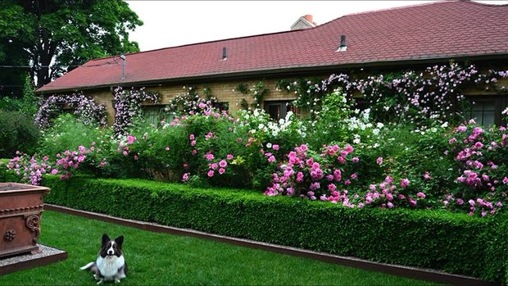
- Якщо ви живете біля дороги або джерела забруднення, наприклад, дизельної залізниці чи дизельних генераторів, створіть власну зелену стіну або зелений дах. Ознайомтеся з урядовими вимірюваннями якості повітря біля вас. Встановіть додаток, який вимірює якість повітря.
- Почніть лобіювати своїх місцевих політиків, щоб вкладати гроші в велосипедні смуги та електробуси, садити більше дерев та зелених стін поруч шкіл, дитячих садочків, лікарень.
- Не користуйтеся освіжувачами повітря. Не паліть вдома та на балконі.
- Викиньте зі стін килими.
- Періодично влаштовуйте протяги, а ось кімнатні рослини принципово нічого не змінять, тож тримайте їх вдома виключно заради задоволення, а не «очищення повітря».

Дізнатися більше:

Книги

Географія: Земля у Всесвіті. Повітряна оболонка. Світовий океан / автор-упоряд. М. Володарська. – Х.: Фоліо, 2006. – 318 с.: іл. – (Дитяча енциклопедія).

Космос, повітря, вода і не тільки...: перше читання. Рівень 2 / пер. з англ. О. Назарова. – Х.: Ранок, 2018. – 73 с.: іл.

Мілітонян Е. Повітряний дім: вірші / Е. Мілітонян; пер. О. Ізбаша. – К.: ФОП Зеленський В. Л., 2018. – 48 с.: іл.

Мірнова С. С. Атмосфера: все про повітряний океан землі / С. С. Мірнова. – Х. : Клуб семейного досуга, 2016. - 64 с.: іл. – (Популярна енциклопедія сучасних знань).

Цікаві експерименти з повітрям / пер. з англ. – Х.: Ранок, 2013. – 24 с.: іл. – (Цікаві експерименти).

Публікації

Боковой А. Горящая листва вызывает у горожан аллергию / А. Боковой // Ведомости Плюс. – 2009. – 13 ноября. – С. 6.

Вівчарук О. Д. Відповідаючи перед майбутнім: відкрита година спілкування. 10 клас / О. Д. Вівчарук // Класному керівнику УСЕ для роботи. – 2011. – № 3. – С. 14-16.

Дім без алергії: кілька простих способів // Народне слово. – 2013. – 31 січня. – С. 6.

Кашуба Євдокія. За нас ніхто планету не врятує! / Є. І. Кашуба // Позакласний час. – 2013. – № 5-6. – С. 43-44.

Курята Летиція. Спалене листя шкодить здоров'ю або Як позбутися опалого листя? / Летиція Курята // Первая городская газета. – 2019. – 7 листопада. – С. 2: фот.

Курята Летиція. Унікальна атмосфера Кіровоградщини – чи справді радон викликає онкозахворювання? / Летиція Курята // Первая городская газета. – 2019. – 3 октября. – С. 3: фот.

Люди хотят дышать, а не задыхаться! // Первая городская газета. – 2014. – 21 августа. – С. 2: фото.

Несен О. Спалювання листя провокує рак! Алергіки вже скаржаться на задуху від диму, а екологи на збідніння грунту / О. Несен // Кіровоградська правда. – 2013. – 27 вересня. – С. 3: фото.

О земле, атмосфере, природе и прочем // Украина-Центр. – 2019. – 3 октября. – С. 2: фот. кол.

Чому не можна спалювати листя? // Кіровоградська правда. – 2018. – 25 вересня. – С. 3.

Шендеровський Нік. Чисте повітря чи просторі стоянки? / Нік Шендеровський // Первая городская газета. – 2020. – 30 января. – С. 1, 2: фот. кол.
Ресурси інтернет
10 способів покращити повітря, яким ви дихаєте [Електронний ресурс] // 24 здоров’я: [веб-сайт]. – Електрон. дані. – Режим доступу: https://health.24tv.ua/10_sposobiv_pokrashhiti_povitrya_yakim_vi_dihayete_n1206123 . – (Дата звернення 3.06.2020). – Назва з екрана. – Мова укр.
Забруднення повітря – «невидимий вбивця», який щогодини забирає життя 800 осіб [Електронний ресурс] // Еcolog-ua.com: [веб-сайт]. – Електрон. дані. – Режим доступу: https://ecolog-ua.com/news/zabrudnennya-povitrya-nevydymyy-vbyvcya-yakyy-shchogodyny-zabyraye-zhyttya-800-osib . – (Дата звернення 3.06.2020). – Назва з екрана. – Мова укр.
Озеленення населених пунктів та здоров’я їхніх жителів – це ланки одного ланцюга [Електронний ресурс] // Головне управління держпродспоживслужби в Кіровоградській області: [веб-сайт]. – Електрон. дані. – Режим доступу: http://kr.consumer.gov.ua/index.php/component/k2/item/1219-ozelenennia-naselenykh-punktiv-ta-zdorovia-ikhnikh-zhyteliv-tse-lanky-odnoho-lantsiuha. – (Дата звернення 3.06.2020). – Назва з екрана. – Мова укр.
Озеленити не можна спиляти: чому у Кропивницькому «калічать» дерева [Електронний ресурс] // Перша електронна газета: [веб-сайт]. – Електрон. дані. – Режим доступу: https://persha.kr.ua/news/life/109544-ozelenyty-ne-mozhna-spylyaty-chomu-u-kropyvnytskomu-kalichat-dereva_1/ . – (Дата звернення 3.06.2020). – Назва з екрана. – Мова укр.
«Дерева – не стовпи»: активісти Кропивницького вийшли на мітинг (ФОТО) [Електронний ресурс] // Утренний город: [веб-сайт]. – Електрон. дані. – Режим доступу: https://www.ugorod.kr.ua/news/2019-06-11-71294.html . – (Дата звернення 3.06.2020). – Назва з екрана. – Мова укр.

